SOLT French Module 5 Lesson 1

Student Manual

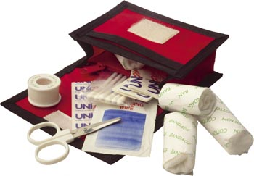

First Aid

At the end of this lesson you will be able to give instructions about first-aid procedures and will be able to communicate about applying first aid and identify items in a first-aid kit.

Apply First Aid

  - Describe first-aid procedures
  - Describe CPR procedures
  - Dress a wound

Identify Items in a First-Aid Kit

  - Name items used in giving first aid
  - Describe the contents of a first-aid kit
  - Describe items in a toiletries bag

Scenario:

Sur la scène d’un accident de la route:

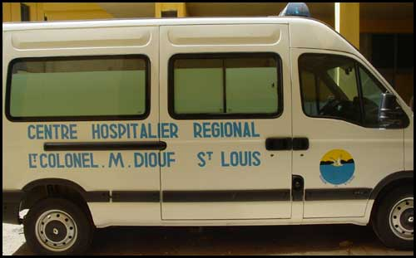

Amadou is in the town of Saint-Louis. He stops by the site of a car accident to give assistance. Read the scenario with a partner.

Amadou: Restez calme. Je suis secouriste, je vais vous aider. Est-ce que vous avez mal quelque part ?

Dia: Oui, à la jambe et à l’épaule.

Amadou : Apparemment, vous avez une fracture ouverte au niveau du tibia. Pour votre épaule, il n’y a pas de blessure externe et je ne sens pas de luxation, ce n’est peut-être qu’une foulure. Essayez de ne pas bouger; je vais prévenir les secours.

Dia : D’accord mais faites vite, ma jambe me fait très mal.

Amadou : Ne vous en faites pas, je reviens de suite.

Dia : Merci.

N.B. These two words are often used together for pulling a muscle and fractured bones.
Apply First Aid

Exercise 1 (Pair Work)

Look at the introductory scenario and think about how you can add the the situation. Ask your instructor for help with new words, and then compare your ideas with those of your partner. After you both have discussed how to combine your ideas, present the completed (new) scenario to the class. Be creative!

Exercise 2 (Pair Work)

Describe one of the first aid items from the scenario without mentioning the name of it. Your partner will try to guess the name of the item. Do this activity several times by taking turns with your partner.

First Aid Verbs –how to ask for help / describe a pain

Practice these verbs for describing or asking about an injury or first-aid procedures. Use your vocabulary list for additional verbs / expressions.

se démettre l'épaule  se casser le bras  se fouler la cheville  pousser un cri de douleur  être paralysé  être paralysé des deux jambes  avoir les jambes gonflées  boiter | to dislocate one's shoulder  to break one's arm  to sprain one's ankle  to cry out with pain  to be paralyzed  to be paralyzed in both legs  to have swollen legs  to limp
Exercise 3 (Pair Exercise)

1. What was the cause for Monsieur Diouf’s (Dia) near unconsciousness at the accident site?
________________________________________________________________________
2. Which basic procedure was used to calm him?
________________________________________________________________________
3. What did Amadou tell him about his injury?
________________________________________________________________________

Exercise 4 (Pair Work)

Imagine one of your classmates would stagger into the classroom with a black eye and a bleeding nose. You notice immediately he/she is close to losing consciousness. How will you as fellow class members organize and give first aid?

Note to the instructor: Find a first-aid kit with as many items as possible. Bring it to class and spread out its contents over the table. Next find French equivalents of the items in the vocabulary and explain what every item is used for in all kinds of varieties.

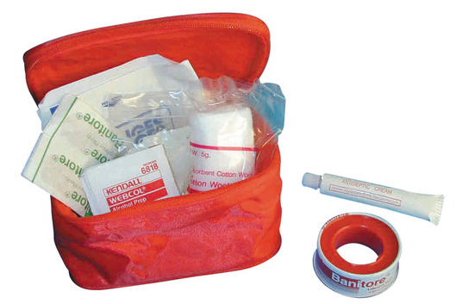

Identify Items in a First Aid Kit

La trousse de premier secours:

Here are the basic items you will find in a first-aid kit. Review the French vocabulary and pronunciation for the items. What items will you find in a basic kit?

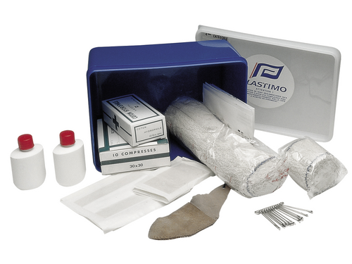
- 1 sparadrap 5m x 2.5 cm en rouleau
- 10 compresses stérilees 20 x 20 cm
- 40 pansements adhésifs stériles
- 5 côtés assortis
- 1 contention cohésive 4,5m x 7.5 cm en rouleau
- 5 sutures cutanées adhésives stériles 6 x 38mm
- 1 guide médical premier secours et soins

N.B. The words, boîte and trousse are used for first-aid kits (containers).
Now look over the words for other first-kit items.

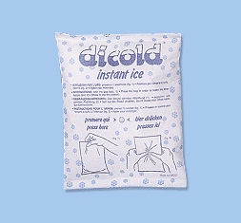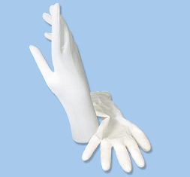
Compresse froide usage unique Gants en latex

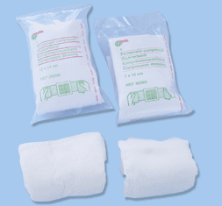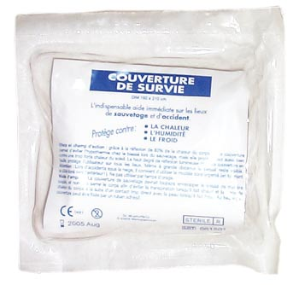
Pansement compressif stérile Une couverture de survie

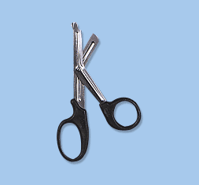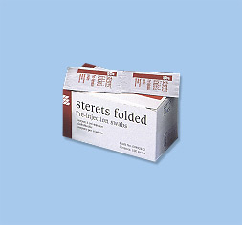
Des ciseaux Tampons alcoolisés
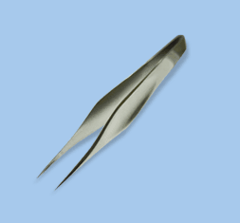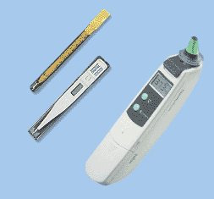
Pince à échardes grand modèle Thermomètre de fièvre

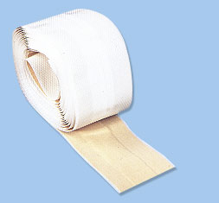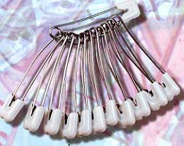
Pansement d'urgence élastique en textile Des épingles de sûreté

Une bande élastique Elastic bandage
Un pansement stérile Sterile dressing
Un antidiarrhéique Anti-diarrhea
Un laxatif Laxative
Une compresse Compress

Exercise 5 (Class Work)

Take turns asking and answering questions on contents of a first-aid kit. Use all the words above for reference.

Exercise 6 (Pairs)

Look at the picture above. Take turns naming each item in the first-aid box, and then see if you can come up with additional first aid items using the French terminology.

Exercise 7 (Pairs)

Describe one of the first-aid items without mentioning the name of the item. Your partner will try to guess the name of it. Do this activity several times by taking turns with your partner.

Exercise 8 (Pair Exercise)

Go with your partner to the nearest first-aid box (can be in the classroom, office, clinic, etc). Write down, in French, the items in that box. Also list what you think is missing.

Exercise 9 (Class Work)

Look at the items and scan the inventory lists a first-aid kit. Give the French equivalent and place the number of the English word next to the French item.

- elastic bandage  - sterile gauze bandage  - pressure bandage  - cotton  - emergency blanket  - disposable gloves | - compresses  - scissors  - tweezers  - thermometers  - disinfectant  - safety pins

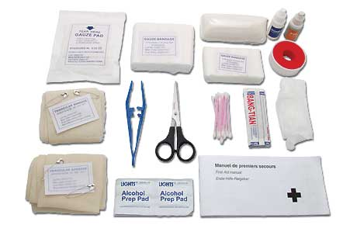
Tip of the day: Emergency Contacts in Dakar

POLICE SECOURS
Tél. : 17
SAPEURS POMPIERS
Tél. : 18
SOS MEDECIN DAKAR is an emergency and resuscitation medical organization also involved in transport and evacuation.
The 24h phone number is 889 15 15.

First aid ⇨ Les premiers soins

Here are some terms that you should be familiar with to better understand signs, symptoms and treatments. Listen carefully as your instructor goes over each definition.
Abc: Surveiller les signes vitaux.
Cyanose: Coloration bleue ou bleuâtre de la peau, due à une oxygénation insuffisante du sang. Souvent retrouvé sur les lèvres et sous les ongles de doigts.
Médic-Alert: Est un terme désignant des colliers, bracelets ou certains bijoux donner par des hôpitaux où y sont inscrit certaines maladie que le détenteur possède.
Signes vitaux: Les signes vitaux sont l'état de conscience, l'état de respiration et l'état de la pulsation cardiaque (pouls).
SMU: Est le sigle des Soins Médicaux d'Urgences.

The following describes different instances of a loss of consciousness where CPR can be administered:

- Un étouffement, dont les manoeuvres de désobstruction ont été inefficaces;
- Une intoxication (médicaments, produits toxiques, …);
- Une noyade;
- Un traumatisme;
- Une maladie.
Read these steps for CPR and listen as your instructor goes over pronunciation. First look for vital signs and how to react:
Comment réagir?
Vous devez apprécier immédiatement l’état de conscience.
- La victime est inconsciente si elle ne répond pas à une question simple et ne réagit pas quand on lui demande de serrer la main ;
- Appelez immédiatement "à l’aide" (ainsi un témoin pourra aller alerter les secours) ;
- Desserrez tout ce qui peut gêner la ventilation (cravate, ceinture, …) ;
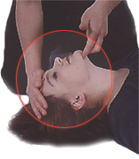
- Basculez prudemment la tête de la victime en arrière et élevez le menton ;
Appréciez la respiration.
- Si la victime ne respire pas, ni le ventre, ni la poitrine de la victime ne se soulèvent, aucun bruit n’est entendu et aucun souffle n’est perçu ;
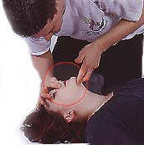  1 | 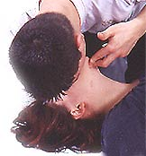  2

1 - Dans ce cas pratiquez immédiatement deux insufflations par le bouche à bouche, chaque insufflation entraînant un soulèvement de la poitrine ;
2 - Contrôlez alors la présence du pouls carotidien (artère au niveau du cou) pour cela :
- Posez doucement l’extrémité des trois doigts sur la ligne médiane du cou ;
- Ramenez la main vers soi, la pulpe des trois doigts restant au contact de la peau du cou ;
- Appuyer la pulpe des doigts vers la profondeur pour sentir la carotide battre.
Si vous sentez la présence du pouls, l’arrêt de la respiration est donc isolé et il est nécessaire que vous continuiez le bouche à bouche jusqu’à l’arrivée des secours.

Pour réaliser un bouche à bouche il faut :
- S’agenouiller à côté de la victime, près de son visage ;
- Avec une main placée sur le front, maintenez la tête basculée prudemment en arrière ; avec l’autre main, maintenez le menton en le tirant vers le haut ;
- Obstruez le nez de la victime en le pinçant entre le pouce et l’index de la main placée sur le front ;
- Après avoir inspiré sans excès, appliquez votre bouche largement ouverte autour de la bouche de la victime en appuyant fortement pour éviter toute fuite ;
- Insufflez progressivement pour que la poitrine de la victime se soulève ;
- Redressez-vous légèrement, et reprenez votre souffle tout en regardant la poitrine de la victime s’affaisser.

Exercise 10 (Class Work)

Look at the above steps for CPR. Based on that procedure, create a conversation with your partner in French by covering up the description and pointing to the pictures to be described. The 2 steps described include many smaller steps to follow.
Exercise 11 (Class Work)
After you have reviewed the CPR methods in French, look over the following French-English steps. Close your books. Your instructor will call on several students to “act-out” or describe the different procedures.

- Faire du bouche à bouche mouth-to-mouth resuscitation
- Du bouche à nez mouth-to-nose resuscitation
- Mettre un pansement provisoire temporary dressing
- Une attelle au bras arm splint
- Une gouttière à la jambe leg splint
- Réanimer resuscitate
- Dégager ses voies respiratoires to clear the air passage
- Désinfecter la blessure to disinfect the wound
- Surélever les jambes elevate the legs
- Position latérale de sécurité side-lying position
- Position de repos rest position
- Position de traumatisme shock position
- Immobiliser la jambe to immobilize the leg
- Appliquer un garrot to put a tourniquet
- Mettre un pansement compressif bandage
- Enlever le corps étranger des voies to clear the air passage of foreign respiratoires elements

Exercise 12 (Pair Work)

With your partner, go through each one of these steps for artificial respiration.
Ouvrir les voies respiratoires en renversant la tête de la personne vers l'arrière, en appuyant d'une main sur le front et en soulevant le menton avec les doigts de l'autre main.
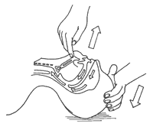
Après avoir ouvert les voies respiratoires, prendre de 3 à 5 secondes pour vérifier si la respiration est présente (regarder, écouter, sentir).
LES PRINCIPES DE BASE DU SECOURISME DOIVENT IMMÉDIATEMENT ÊTRE APPLIQUÉS:

À SAVOIR PROTEGER, ALERTER, SECOURIR (P.A.S.)

- protéger la victime (p)
- alerter les secours (a)
- secourir la victime (s)

* Appliquer ces gestes élémentaires de survie, consiste à appliquer l’ABC (A= Airways, B= Breathing, C= Circulation ) de la réanimation cardio-pulmonaire.

Exercise 13 (Pair Work)

What are a few examples of the steps to follow according to the preceding text? For example, what are some possible key words that could come under step 1?

Exercise 14

Refer to the preceding pages and find the French equivalent of the following steps.

- Call 911. Appelez les secours.
- Check breathing. Vérifier la respiration.
- Ventilate twice. Ventiler deux fois.
- Feel the pulse. Sentir le pouls.
- Do chest compression. Compresser la poitrine (le thorax).
- Continue until help arrives. Continuer jusqu’à l’arrivée des secours.

Exercise 15 (Class Work)

Fill in the blanks of a text about first-aid with the words below. Share your answers in class.

traumatisme, voies respiratoires, accident, blessures, fracture, latérale, bouche-à- bouche, soins, médecin, signaler, attelle, connaissance, gouttière

Quand vous arrivez le premier sur les lieux d'un accident, commencez les premiers soins. Si vous êtes seul, demandez à quelqu'un de signaler l'accident. Il faut préciser de quelle sorte d'accident et de blessures il s'agit. Si la blessure est un traumatisme, un hélicoptère et un médecin seront peut-être nécessaires. Si le blessé a une fracture, vous devez improviser une attelle pour le bras ou une gouttière pour la jambe. Si le blessé a perdu connaissance, mettez-le en position latérale de sécurité. S'il ne respire pas, vous devez dégager les voies respiratoires et peut-être faire du bouche-à-bouche.

Exercise 16

Match the verbs in the first column with the words in the second column to reconstitute first-aid instructions.

1. immobiliser  2. rester  3. mettre  4. appeler  5. désinfecter  6. poser  7. faire  8. protéger  9. arrêter | - les secouristes  - du bouche-à-bouche  - le blessé en position latérale de sécurité  - calme  - le lieu de l'accident  - la plaie  - le saignement  - un garrot  - un pansement
Describe items in a toiletries bag

Review some items that are found in a toiletry bag (shaving kit).

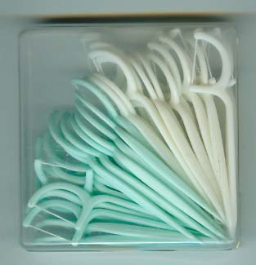 | 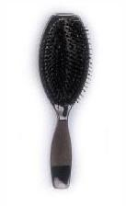 |  | 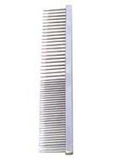
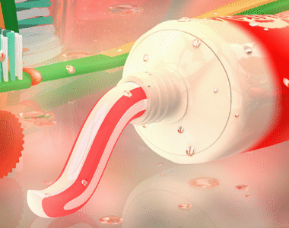 | 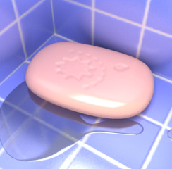 |  | 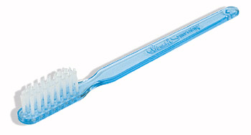
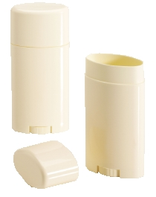 |  | 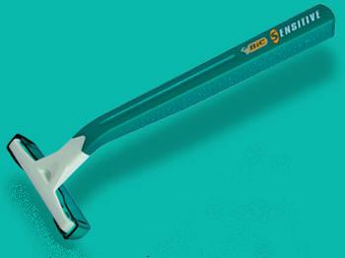

Tip of the day: Medications and facilities

Medical facilities outside Dakar are limited. French medications are more readily available than American drugs, and the limited selection of American drugs in stock are often listed under the French trade name. Medications may be obtained at pharmacies throughout Dakar and in other areas frequented by tourists, and are usually less expensive than those in the U.S. Travelers should carry a supply of any needed prescription medicines, along with copies of the prescriptions, including the generic name for the drugs, and a supply of preferred over-the-counter medications.

Exercise 17 (Group Work)

The table below is a sample toiletries bag of a traveler. Each group will read the list and try to remember some of the items that are not listed in the table. The instructor will lead the discussion and create a new table on the boards that consists of new suggestions made by the groups.

French | English
une brosse pliante | a folding brush
un peigne | comb
une brosse à dents | a folding toothbrush
(une bouteille) de shampooing (n.m) | a bottle of shampoo
le dentifrice | a tube of toothpaste
la lotion | a tube of hand lotion
les gouttes pour les yeux (n.f.pl) | a bottle of eye drops
le déodorant | deodorant
un petit miroir | shaving mirror
une lime à ongles | nail file
un baume à lèvres | lip balm
du savon | soap
un rasoir | razor
le fil dentaire | floss

Imperative versus the Infinitive; Giving directions, orders

You have already learned how the imperative is commonly used to give orders, but other constructions such as the infinitive are also used. Some infinitives have been used (instead of the imperative) in this lesson and previous lessons. Many infinitives were given for recipes in Module 3, Lesson 1. Many times the verbs look very similar and it is not evident which form is being used—especially when a lot of verbs that you already know sound the same in the infinitive and the imperative (–ez and –er endings) or they happen so quickly that they go unnoticed. For example: Aller au tableau / Allez au tableau, Finir le travail / Finis le (ton) travail.

The infinitive is used for impersonal commands to an unknown audience, as in warnings, instruction manuals, and recipes. It is used in place of the vous form of the imperative.

- Mettre toujours la ceinture de sécurité. Always wear your seatbelt.

- Ne pas utiliser la porte à droit. Do not use the door on the right.

- Mélanger les épices avec de l'eau. Mix the spices with some water.

The imperative mood is the most common verb form for giving orders but the infinitive is also a common device.

Pay attention to the placement of negatives (see second example above). The ne […] pas go before the infinitive verb when used as an order. If the imperative is used, the adverb goes around: Ne mangez pas trop vite!

Exercise 1 (Pair Work)

Work with your partner from Exercise 1. Find and write down any direct imperative sentences from the introduction scenario. Next use your completed portion from the Introduction and add or write down any commands that you have used. Share with the class.

Exercise 2 (Group Work)

In groups of 4 discuss cases where the imperative would be used and then compare those instances with the infinitive. Write down 5 examples for each mood. Share with your classmates.

Exercise 3 (Pair Work)

The class will be divided into pairs for this exercise. Read the following excerpt about how to apply CPR. Working with your partner, underline all the verbs which contain the infinitive command form.

Quoi faire?

- Relever le menton de la personne de façon à lui tenir la bouche fermée.
- Inspirer profondément et, avec la bouche, recouvrir les narines de façon hermétique lors des insufflations.
- Lors de l'expiration, ouvrir la bouche de la personne afin de faciliter le passage de l'air.
Exercise 4 (Pair Work)
Continue with the same partner from the previous exercise and redo the following directions for using ice (la glace) as a remedy. Use the infinitive form rather than the command imperative for each verb given. Next discuss the meaning for A. B. and C. Is this first-aid procedure recommended as a method for all types of injuries or for specific ones according to this excerpt? Share your ideas with the class.

- Congelez une serviette mouillée (après l’avoir bien tordue): pliez la serviette et mettez-la au congélateur pendant 15 minutes. Appliquez-la ensuite sur la région douloureuse.
- Placez environ une livre de glace dans un sac avec assez d’eau pour couvrir la glace, puis enlevez l’air du sac et mettez-le au congélateur. Enveloppez la glace dans une serviette mouillée et appliquez-la sur votre blessure. Ne placez jamais de glace directement sur votre peau.
- Mouillez légèrement une couche jetable couverte de plastique, mettez-la au congélateur pendant environ une heure, puis utilisez-la comme compresse froide. On peut donner à la couche la forme de la région blessée, et elle ne dégouttera pas quand elle commencera à dégeler. Ayez toujours une couche de rechange dans le congélateur.

S’agenouiller (verb)  Allonger (verb)/s’allonger  Antidiarrhéique (n.m)  Attelle (n.f)  Bande (n.f)  Baume pour brûlures (n.m)  Blessé (adj.)  Blessure (n.f)  Bouche-à-bouche (n.m)  Bouche-à-nez (n.m)  Brosse à dents (n.f)  Ciseaux (n.m.pl)  Compresse (n.f)  Comprimé (n.m)  Couverture de survie (n.f)  Dentifrice (n.m)  Désinfectant (n.m)  Écharpe (n.f)  Empoisonnement (n.m)  Épingle de sûreté (à nourrice) (n.f)  Gants jetables (n.f.pl)  Garrot (n.m)  Glisser (verb)  Gouttière (n.f)  Noyade (n.f)  Pansement compressif (n.m)  Pansement provisoire (n.m)  Perte de conscience (n.f)  Pince à écharde/à épiler (n.f)  Pincer (verb)  Poche à glace (n.f)  Position de repos (n.f)  Position de traumatisme (n.f)  Position latérale de sécurité (n.f)  Poudre antiseptique (n.f)  Pouls (n.m)  Premiers soins (n.m.pl)  Réanimation (n.f)  Reprendre connaissance (verb)  Saignements (n.m.pl)  Sauver (verb)  Savon (n.m)  Secourir (verb)  Secouriste (n.m.f)  Souffler (verb)  Trousse (n.f) | To kneel down  To lie down  Anti-diarrhea  Splint  Bandage  Burn ointment  Injured  Injury  Mouth-to-mouth resuscitation  Mouth-to-nose resuscitation  Toothbrush  Scissors  Compress  Tablet  First-aid blanket  Toothpaste  Disinfectant  Sling  Poisoning  Safety pin  Disposable gloves  Tourniquet  To slide, to slip  Cast, plaster  Drowning  Compress dressing  Temporary dressing  Loss of consciousness  Tweezers  To squeeze, to pinch  Ice bag  Rest position  Shock position  Side-lying position  Antiseptic powder  Pulse  First Aid  Resuscitation  To regain consciousness  Bleeding  To save, to rescue  Soap  To save, to help  First-aider, medic  To blow  Kit (case)

Accident de la route (n.m)  Afin de/afin que (prep.)  Antidote (n.f)  Avaler (verb)  Basculer (verb)  Bassin (n.m)  Bouffée d’air (n.f)  Choc (n.m)  Colonne vertébrale (n.f)  Commotion célébrale (n.f)  Coup de soleil (n.m)  De suite  Déodorant (n.m)  Douleur (n.f)  Ébouillanté (adj.)  S’effondrer (verb)  Entorse (n.f)  Fil dentaire (n.m)  Foulure et fracture (n.f)  Gelure (n.f)  Hémorragie (n.f)  Hypotermie (n.f)  Index (n.m)  Insufflation (n.f)  Majeur (n.m)  Massage cardiaque (n.m)  Médicament (n.m)  Morsure de serpent (n.f)  Mousse à raser (n.f)  Objet avalé (n.m)  Os cassé (n.m)  Paniquer (verb)  Peigne (n.m)  Piqûre (n.f)  Piqûre d’insecte (n.m)  Plaie (n.f)  Pomme d’Adam (n.f)  Pulpe (n.f)  Rasoir (n.m)  Sein (n.m)  (Etre) souffrant (e) (verb)  Soulever (verb)  Trachée (n.f)  Vie (n.f)  Voie respiratoire (n.f) | Road accident  So that  Antidote  To swallow  To swing, to tip over  Pelvis  Breath of fresh air  Traumatism  Spine, vertebral column  Concussion  Sun stroke  In a row  Deodorant  Pain  To be burnt by boiling water  To collapse, cave in, fall down  Sprain, pull  Floss  Sprain and fracture  Frostbite  Internal bleeding  Hypothermia  Forefinger, index finger  Insufflations, blowing  Middle finger  Cardiac massage  Medication  Snake bite  Shaving cream  Swallowed object  Fractured bone  To panic  Comb  An injection  Insect bite  Wound  Adam’s apple  Pulp  Razor  Breast  To be in pain  To lift, to elevate  Trachea  Life  Air passage

West African Health Care Services

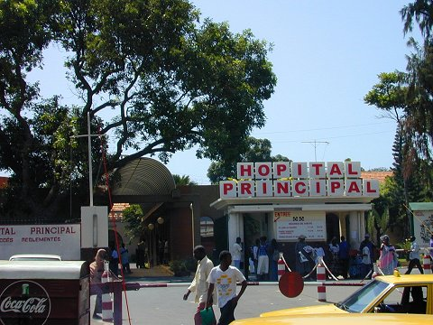
L’Hôpital Principal à Dakar

The standard of healthcare in the capital, Dakar, is reasonable and there is a ready supply of western medicines. However elsewhere in the country healthcare provision is very poor.
Despite the prevalence of malnutrition, poor hygiene, environmental and water supply contamination, and endemic communicable diseases in West Africa, health care systems have been designed to meet the needs of the urban elite and general opinion is that the needs of women and children in the rural areas have been ignored. In addition to the social and geographic bias of West African health planning, there has been an excessive concentration on curative medicine and a neglect of the medical components of health. Recent assessments reveal that a health care system appropriate to the West African situation should fulfill 4 conditions: 1) there must be universal access to services; 2) cost limitations must be respected; 3) solutions must be found to the recognized health problems in these countries—diarrheal diseases, acute respiratory infections, and measles—and priorities ordered accordingly; and 40 the system must be oriented to those who need it most, namely, the rural poor.
Activity 1

Students pair up and take turns miming various first-aid procedures. The rest of the class will guess and name the problem and the treatment.

Activity 2

You just had an accident and a Senegalese medic (your instructor) is asking you some questions. Write down your answers in complete sentences.

Script:
1. Avez-vous une maladie chronique?
2. Êtes-vous diabétique?
3. Êtes-vous allergique à la pénicilline?
4. Quels médicaments prenez-vous?

Activity 3 (Pair Work)

Test each other's knowledge of first-aid measures. Using the cues below, one student describes a medical problem for which the other suggests a remedy. Switch roles after the first six problems.

Problème  Morsure de serpent  Coup de soleil  Hypothermie  Os cassé  Lésion interne  Objet avalé  Inflammation respiratoire  Décharge électrique  Accident de la route  Choc  Saignements  Plaie à la tête | Remède  Protéger le lieu d'un accident  Préparer une attelle  Mettre un garrot  Appeler un médecin  Tenir au chaud  Arrêter le saignement  Position de traumatisme  Dégager les voies respiratoires  Faire du bouche-à-bouche  Mettre un pansement provisoire  Appeler un hélicoptère de secours  Tenir au frais

Activity 4

Below is the index page of a book on first aid. Study it and answer the questions that follow.

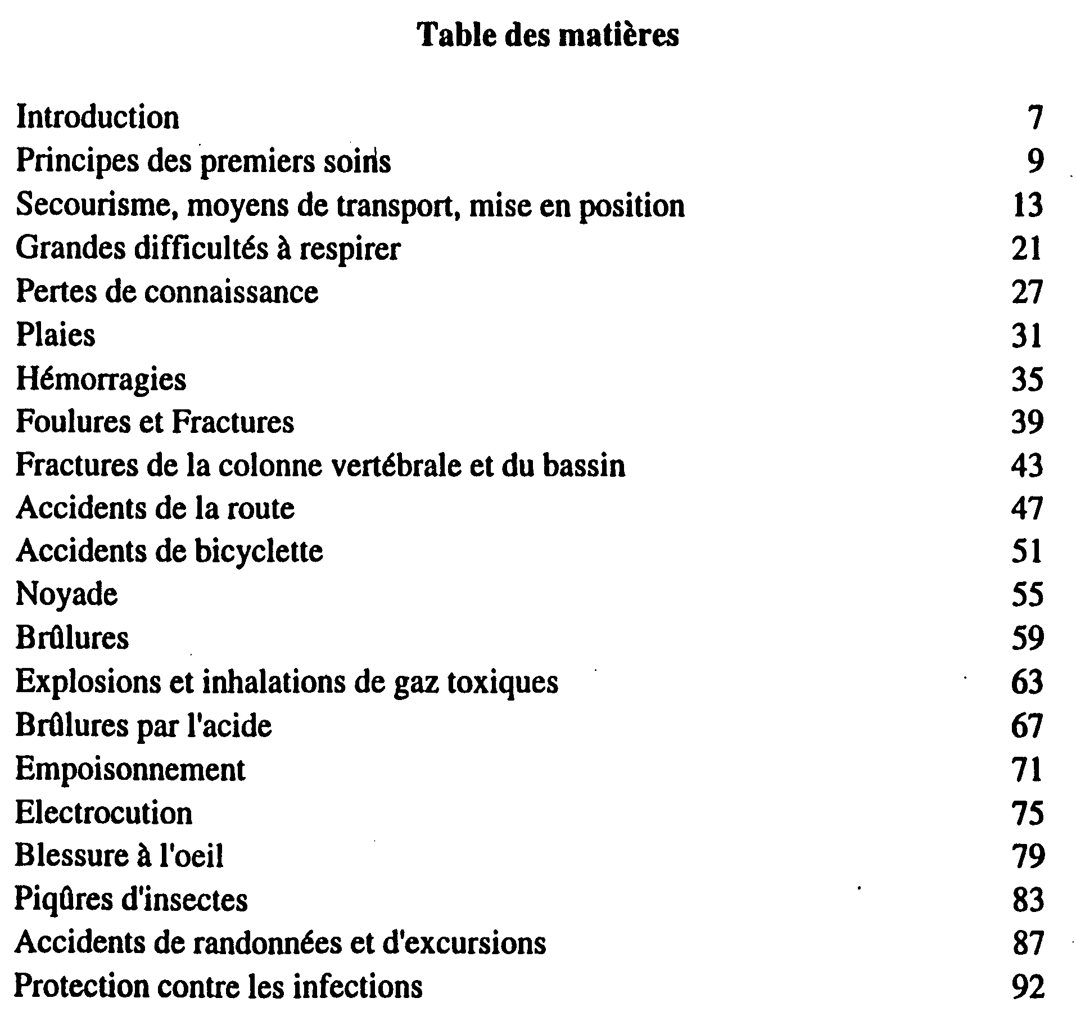

On which page will you find information for these topics?

Burns  Eye injuries  Difficulty in breathing  Open wounds  Acid burns  First aid during hikes  Poisoning  Dangerous bleeding  Protection against infection  Sprains  Road accidents  Insect bites | Page  Page  Page  Page  Page  Page  Page  Page  Page  Page  Page  Page | 59  79  21  31  67  87  71  35  92  39  47  83

Activity 5

You have hired temporary workers and all are claiming to need sick leave today because of minor injuries sustained on the job. Each worker takes his case to the supervisor who will try to come up with an appropriate first-aid measure. Alternate the roles of worker (A) and supervisor (B).

Example:
- Je me suis coupé le doigt.
- Pas de problème. Vous avez besoin de… / J'ai …

1. (Splinter in hand)
2. (Burn on forehead)
3. (Something in eye)
4. (Bump on head)
5. (Acid burn on arm)
6. (Insect bite on neck)
7. (Migraine headache)
8. (Dizziness)

Activity 6

Match the words in the right column with the words in the left column.

1. commotion cérébrale e  2. difficultés à respirer c  3. ambulance b  4. gouttière d  5. antidote a | - morsure de serpent  - médecin des urgences  - corps étranger  - fracture du tibia  - blessure à la tête

Activity 7

What items do you need for each of the following situation?

1. You need to shave.
2. You need to brush your teeth.
3. You need to take a shower.
4. You need to comb your hair.
5. You have sweated a lot after running but have no time for a shower.

Activity 8 (Class Work)

The whole class is taking a first-aid class. Each student is required to make a presentation about one brief first-aid procedure or operation. Students can work in groups or practice individually. The ones working as a group choose one first aid operation for their group and choose one student to brief the rest of the class about this operation.

Activity 9

Premiers Secours: a quiz. Take the quiz to test your knowledge of first-aid procedures. Share you answers in class.

- Quel est le numéro de téléphone à composer pour toute urgence médicale ?
  - 18
  - 17

15

- Que signifie PLS ?

Position latérale de sécurité
    - Place Libre service
    - Position levante de sécurité
- Quel est le rythme des compressions thoraciques et du bouche à bouche pour une victime adulte en arrêt cardio respiratoire ?
    - 5 compressions / 1 insufflation
    - 10 compressions / 2 insufflations
    - 15 compressions / 2 insufflations
- On a pour habitude de dire qu'un secouriste doit faire le premier PAS. quel est la singnification de PAS ?
    - Protéger-Appeler-Sauver

Protéger-Alerter-Secourir
    - Prévoir-Alerter-Secourir
- Que signifie les lettre LVA ?
    - Léthargie des Verres d'Acuité
    - Language Visuel Adapté
    - Libération des Voies Aériennes
Activity 1

Group activity. With your group, discuss the differences between the three common and often injuries. Present your ideas to the other groups.

Entorse, foulure et fracture
Quelle est la différence entre une entorse, une foulure et une fracture ?
Entorse : Lorsque vous vous blessez à un muscle ou à un ligament, à un tendon ou aux tissus mous entourant vos articulations (coudes, chevilles, genoux, doigts, orteils).
Foulure : Lorsque vous vous étirez un muscle.
Fracture : Lorsqu’un os est cassé.
Elles peuvent toutes causer de la douleur et de l’enflure, et, au début, il est parfois difficile de définir quel type de blessure vous avez. Vous pouvez aussi avoir les trois types de blessure en même temps. Il est possible de traiter à la maison les entorses et les foulures qui ne sont pas très sérieuses; cependant, le médecin doit examiner les fractures ou les entorses plus graves.
Soins à domicile :
Quatre mots à ne pas oublier: repos, glace, pression, élévation.

Activity 2

Pair activity. Take turns asking each other if you have anything in your first-aid kit to treat the problems listed above. Use the chart of the previous exercise as your hypothetical first-aid kit.

Example: Tu as quelque chose dans ta trousse pour les échardes?
Oui, j'ai des pinces à échardes et un sparadrap

Activity 3

The instructor will read a list of items which may be found in a first-aid kit and a toiletry bag. Listen to your instructor carefully. The instructor will read the list again pausing after each item. Only write the items which belong to the first-aid kit. Then explain your selection of items.

Instructor's Reading: pansement, brosse à dents, rasoir, poche de glace, pommade, seringue, shampooing, garrot, miroir (glace).

Pair Activity, Student A

Activity 4

The picture below shows the content of your first-aid kit. Your partner will ask you what is in your kit, and will check off the items you will enumerate. Then ask your partner what is in his kit and check off the items he enumerates from the list below.

Your kit:
 | 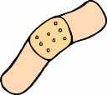 | 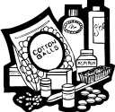 | 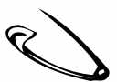 | 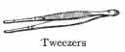
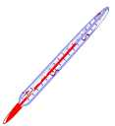 | 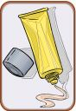 | 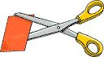

Your partner’s kit:

Un pansement compressif Une bande adhésive Un coton hydrophile
Une couverture de survie Des gants jetables Une épingle de sûreté
Des ciseaux Pince à échardes Poudre antiseptique
Un thermomètre Un désinfectant
Un baume pour brûlures Une poche à glace
Pair Activity, Student B

Activity 4

The picture below shows the content of your first-aid kit. Your partner will ask you what is in your kit, and will check off the items you will enumerate. Then ask your partner what is in his kit and check off the items he enumerates from the list below.

Your kit:

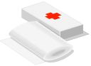 |  |  | 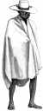  Une couverture de survie | 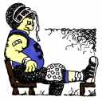
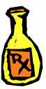 | 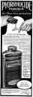

Your partner’s kit:

Un pansement compressif Une bande adhésive Un coton hydrophile
Une couverture de survie Des gants jetables Une épingle de sûreté
Des ciseaux Pince à échardes Poudre antiseptique
Un thermomètre Un désinfectant
Un baume pour brûlures Une poche à glace

Activity 1

Create nine sentences about medical first-aid situations in the imperative mode with the provided words below. Add verbs and / or nouns as appropriate.

baume  ciseaux  gants | - ____________________________________________________  - ____________________________________________________  - ____________________________________________________
objet avalé  la plaie  nettoyer | - ____________________________________________________  - ____________________________________________________  - ____________________________________________________
main  sang  mettre | - ____________________________________________________  - ____________________________________________________  - ____________________________________________________

Activity 2

Imagine your daily work in a first-aid station, as an ambulance driver, a lay person who had to provide CPR, or a military emergency doctor. Write a report about what you did today, and then exchange your work the next school day with another classmate. Your instructor will call on several class members to read your report loud to the class, which will listen intently for comprehension. Evaluate each report from the perspective of the patient.
Activity 3 Track 62

CD. Listen to several conversations in a hospital supply room and mark which items were mentioned in each conversation. Take notes when needed.

Script:
1: D’abord mets sur lui une couverture de survie. Apporte-moi des gants jetables. J’ai besoin d’un thermomètre pour prendre sa température.
2: J’ai besoin de coton hydrophile pour nettoyer la plaie. Est-ce qu’il y assez de désinfectant dans la bouteille? J’ai besoin d’une pince à échardes et de la poudre antiseptique. Est-ce qu’il est préférable de lui faire un pansement compressif ou un pansement stérile? Un pansement compressif est meilleur. Dans ce cas j’ai besoin d’une compresse, d’un baume de brûlures et d’une épingle de sûreté.
3: Ma main est enflée. Il me faut d’abord y poser une poche de glace. Ensuite, je vais l’attacher avec une bande élastique. Je n’ai pas besoin de ciseaux pour cela.
4: L’enfant souffre d’une diarrhée. Il lui faut un médicament antidiarrhéique. Il faut bien veiller à sa nourriture. Certains aliments sont des laxatifs.

 | 1 | 2 | 3 | 4
Une bande élastique  Un pansement stérile  Un pansement compressif  Du coton hydrophile  Une couverture de survie  Une écharpe  Une bande adhésive  Un préservatif  Des gants jetables  Une épingle de sûreté  Des ciseaux  Une pince à échardes  Un thermomètre  Un désinfectant  De la poudre antiseptique  Un baume pour les brûlures  Un antidiarrhéique  Un laxatif  Une poche à glace  Une compresse | X  X  X | X  X  X  X  X  X  X  X  X | X  X  X | X  X

Activity 4

You are helping write a training manual for first-aid procedures. Choose a medical emergency and write down the appropriate first-aid measures to deal with it in very simple terms. Use either the imperative or infinitive forms when giving direct orders (explanations). Be ready to present the strategy to the class.

Example: Quelqu'un a… On doit faire…

Activity 5
Read the paragraph about types of burns and one bandage method and answer the following questions.

Pour déterminer la profondeur des brûlures, on distingue quatre degrés :
- 1er DEGRE :
On constate uniquement une rougeur (érythème) et un léger gonflement (oedème) de la peau. La plaie est fermée, est souple au toucher mais est très douloureuse.
- 2ème DEGRE :
On relève la formation d’ampoules et les plaies sont douloureuses. En fonction de la profondeur, la couleur de la peau sous l’ampoule est rouge vif (superficielle) à rose clair (profonde). La sensibilité n’est pas affectée et la plaie est souple au toucher.
- 3ème DEGRE :
Ces lésions sont indolores et, au toucher, donnent une sensation de cuir. La peau prend une couleur blanche ou beige. L’épaisseur complète de la peau est atteinte et une guérison spontanée de la plaie n’est plus à espérer.
- 4ème DEGRE :
L’aspect de cette plaie peut faire songer à une brûlure du 3ème degré mais, du fait de la carbonisation, la couleur est souvent noire. Ce n’est pas seulement la peau qui est brûlée, mais également les tissus sous-jacents.
Pansement ouvert
Cette forme de traitement n’est plus que rarement utilisée. La plaie est exposée à l’air et il se forme une croûte sèche sous laquelle a lieu la guérison. Une brûlure au visage et des brûlures très petites constituent les seules exceptions. P. ex. : un pansement ouvert avec du Furacine soluble dressing au niveau d’une brûlure au visage.

- What type of degree burn causes a leather-like sensation? 3ème
- Which type of burn is often a blackish color? 4ème
- Which burn causes a light swelling? 1er
- Explain the notions of “superficielle” and “profonde” for a 2nd degree burn.
- In your own words, describe the “pansement ouvert” and how it is most commonly used (for what types of burns)?
Activity 6 Track 63

CD. You will hear several passages giving instructions on how to perform CPR. Listen and write next to each picture below the number that describes it. Listen carefully since the speaker moves quickly (slight pause) from steps 1 through 4. There are approximately 3 sentences per step.

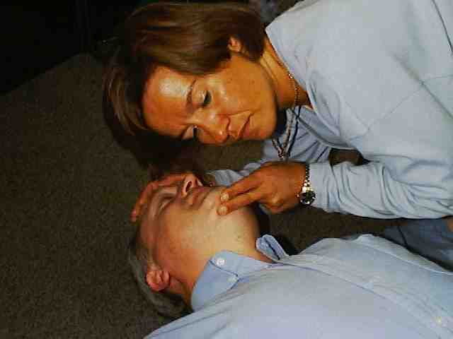 | 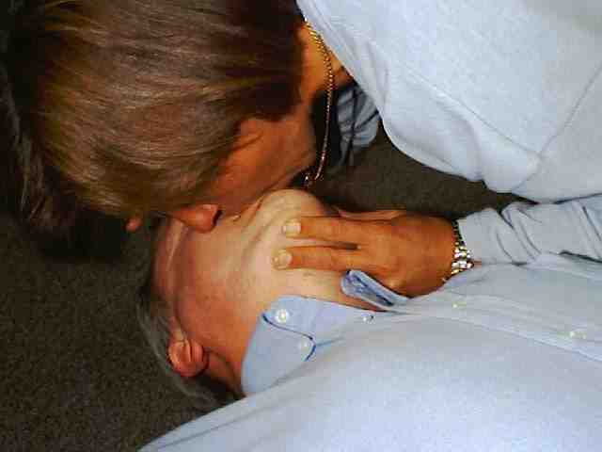 | 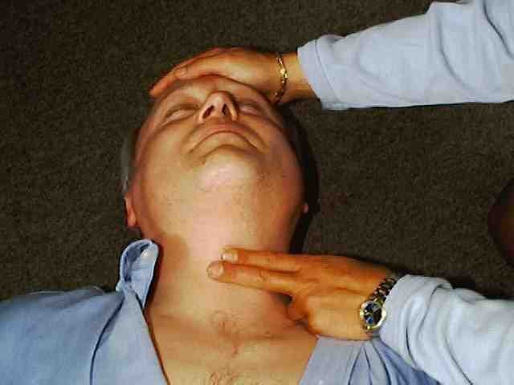 | 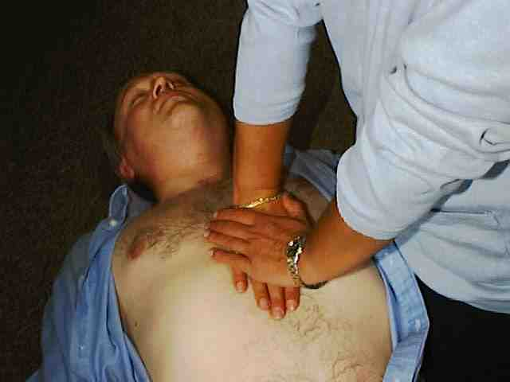
4 | 3 | 2 | 1

Script:
1. Si vous ne sentez pas le pouls, il faut faire un massage cardiaque. Mettez vos mains l'une sur l'autre. Positionnez-les au milieu de sa poitrine, vos épaules à la verticale de vos mains. Poussez vos mains rapidement vers le bas d'un mouvement sec, les bras bien tendus. Vos mains doivent descendre de 4 centimètres, puis laissez-les remonter et recommencez ainsi 15 fois de suite rapidement.
2. Vérifiez le pouls de la personne. Mettez la pulpe de l'index et du majeur à plat sur la pomme d'Adam de la personne. Puis glissez vos doigts le long de la trachée vers le bas.
3. Si la personne ne respire pas, pincez son nez et couvrez sa bouche avec la vôtre puis soufflez 2 fois lentement. Sa poitrine doit se soulever à chaque fois que vous soufflez. Respirez entre chaque insufflation.
4. Si une personne est inconsciente, allongez-la sur le dos. Regardez et écoutez si elle respire.

Activity 7

You will be deployed soon and need to check your first-aid kit to make sure that your kit contains all the necessary items. Make a list of all the items you may need. Share your list with your classmates the following school day.

